โครงการกระบวนการสร้างจิตรสำนึกของชุมชนในการจัดการป่าต้นน้ำคลองปริก (ปี 2556)
ชื่อผู้วิจัย
คุณสาลาโสม หมัดระหมาน และทีมงาน
วัตถุประสงค์งานวิจัย
      - เพื่อสร้างกระบวนการมีส่วนร่วมให้ชุมชนมีจิตสำนึกในการจัด การป่าต้นน้ำคลองปริก ซึ่งเป็นคลองสาขาคลองอู่ตะเภา
      - เพื่อศึกษาแนวทางในการจัดการป่าป่าต้นน้ำของผู้ที่เขียวข้อง
- เพื่อทราบถึงปัญหา ผลกระทบจากการจัดการป่าต้นน้ำ
พื้นที่เป้าหมาย
ป่าต้นน้ำ คลองปริก ตำบลปริก อำเภอสะเดา จังหวัดสงขลา
ประโยชน์ที่คาดว่าจะได้รับ
กระบวนการสร้างจิตสำนึกของชุมชนในการจัดการป่าต้นน้ำ ทำให้ทราบปัญหา และผลกระทบการจัดการป่าต้นน้ำ และก่อให้เกิดการมีส่วนร่วม การดูแลป่าต้นน้ำให้สมบูรณ์ และชุมชน ใช้ประโยชน์ได้ตลอดไป
กลุ่มเป้าหมาย
บุคคลที่เป็นแกนนำตำบลปริก๒๕ คนปราชญ์ผู้รู้๒คนเยาวชน/นักเรียนจากสามโรงเรียนโรงเรียนละ๑๐ คน รวมเป็น ๓๐คนและตัวแทนหน่วยงานท้องถิ่น๓คน พื้นที่คลองปริก ตำบลปริก อำเภอสะเดา จังหวัดสงขลา
การขยายผล
-
วิธีการวิจัย
ขั้นการเตรียมการ
• ประชุมแกนนำเพื่อศึกษาประเด็นปัญหาในการจัดทำโครงการ
• รวมออกแบบการทำงาน และวางแผนการทำงาน

ขั้นการศึกษาข้อมูล
• ลงพื้นที่ “ศึกษาข้อมูล ด้านความคิดเห็นของคนในพื้นที่” กระบวนการในกิจกรรม
คือ แกนนำในโครงการลงพื้นที่ไปสำรวจสภาพพื้นที่ สร้างสัมพันธ์และพูดคุยกับแกนนำ ชุมชนในตำบลปริก อำเภอสะเดา จังหวัดสงขลา เพื่อให้ได้มาซึ่งข้อมูล ด้านความเห็นของคนในชุมชน ความสนใจในเรื่องป่าต้นน้ำ
• วิเคราะห์ข้อมูลจากการลงพื้นที่ และออกแบบกระบวนการเรียนรู้ สร้างความเข้าใจ สร้างการ
มีส่วนร่วมให้คนในเขตป่าต้นน้ำ เพื่อสร้างความตระหนักให้กับกลุ่มคนที่สนใจเรื่องการดูแลป่าต้นน้ำ

ขั้นการให้ความรู้ สร้างความตระหนัก จิตสำนึก
• อบรมให้ความรู้ เรื่อง “คุณค่า ประโยชน์ โทษ และแนวทางการบริหารจัดการดูแลป่า
ต้นน้ำ กระบวนการในกิจกรรม คือ เชิญกลุ่มคนสนใจเข้าร่วมกิจกรรมก และผู้รู้ มาเพิ่มเติมความรู้เรื่องคุณค่า ประโยชน์ โทษ และแนวทางการบริหารจัดการดูแลป่าต้นน้ำ
ขั้นการสร้างมีส่วนร่วม การออกแบบ และหาแนวทางแก้ไขปัญหา
• เวที “แลกเปลี่ยนประสบการณ์ความรู้ และสร้างการมีส่วนร่วมของชุมชน
• การร่วมปลูกต้นไม้ริมคลองหรือพื้นที่ที่เหมาะสม
• ร่วมพัฒนาคลองต้นนำคลองปริก ทำความสะอาดรอมคลอง
ขั้นสรุปผล
• สรุปกระบวนการแลกเปลี่ยนเรียนของผู้ที่เข้าร่วมกิจกรรมการจัดการป่าต้นน้ำ
• รวบรวมข้อมูลการดำเนินงานจากผลการสรุปบทเรียน ทั้ง ๔ กิจกรรม
• การค้นหาแนวทางและการออกแบบร่วมกันในการจัดการป่าต้นน้ำคลองปริก
• สรุปรายงานไปยังผู้เกี่ยวข้อง
การติดตามโครงการ
เกณฑ์ | มี | ไม่มี | อย่างไร | รูปภาพ
- ผลการดำเนินงานเป็นประโยชน์ต่อชุมชน/พื้นที่ | มี |  | พื้นที่ชุมชนโดยรอบ คลองปริก และโรงเรียน ในพื้นที่ตำบลปริก (พื้นที่ หมู่ 2, 3, 4, 6, 10, และ 11 ) และบริเวณป่าต้นน้ำคลองปริก | 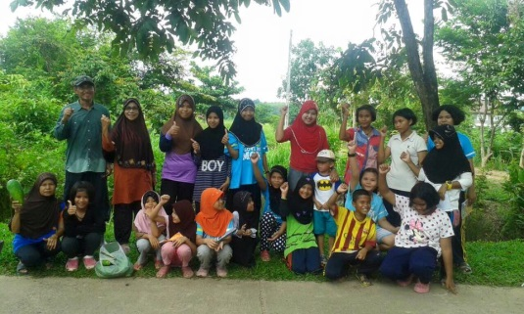
- มีการดำเนินงานที่ต่อเนื่อง | มี |  | มีการดำเนินงานต่อเนื่องโดย การพัฒนาในรูปแบบต่างๆร่วมระหว่างเยาวชนและชุมชน  1. การทำความสะอาดคลองเก็บขยะ  2. การปลูกต้นไม้ในพื้นที่ และบริเวณริมคลอง (ต้นสะเดา หญ้าแฝก)  3. การดูแลป่าต้นน้ำพันธุ์ไม้หายาก พันธุ์ปล และคุณภาพน้ำ คลองปริก | 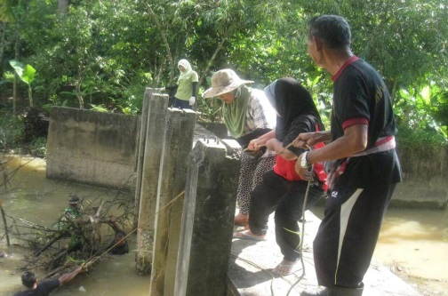
- มีการขยายผลในเชิงจำนวนสมาชิก พื้นที่ร่วมดำเนินกิจกรรม | มี |  | 1. ชุมชนในพื้นที่คลองปริกมีจำนวนการเข้ามาดูแลเพิ่มมากขึ้นในการทำกิจกรรมแต่ละครั้ง  2. เทศบาล ตำบลปริกให้การสนับสนุนอำนวยความสะดวกเรื่องรถและอุปกรณ์ในการทำกิจกรรมแต่ละเครั้ง  3. ภาคอุสาหกรรมเข้ามารับรู้ และประสานงานด้านกิจกรรมมากขึ้น เช่น บริษัทผลิตยางรถยนต์ในพื้นที่  4.เยาวชน และเครือข่ายรักสิ่งแวดล้อม (กลุ่มธรรมรักษ์) | 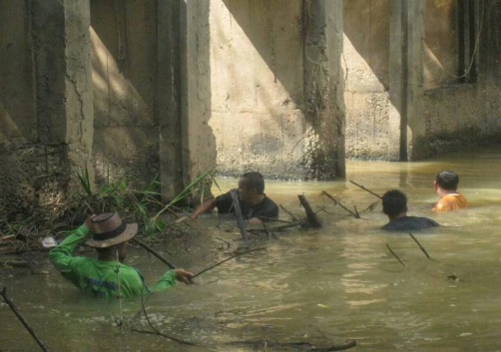
- มีการเรียนรู้และพัฒนา | มี |  | มีการพัฒนาจากการที่ชุมชนจะดูแลเรืองคลองปริก และน้ำร่วมกับชุมชนในพื้นที่ใกล้คลองมาเป็นพื้นที่ในชุมชนอื่นๆในตำบลปริก และมีการดูแล ศึกษาเรื่องการปลูกต้นไม้เพื่อกันแนวตลิ่งพัง การรักษาพันธุ์ปลา และพันธุ์ไม้หายาก การทำฝายกั้นน้ำในคลอง | 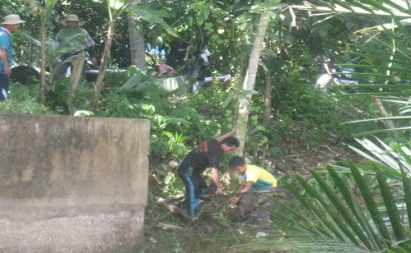
- มีความสามารถในการบริการจัดการสู่ความยั่งยืน เช่น มีการระดมทุน มีองค์กรชุมชนทำหน้าที่ประสาน กำกับดูแล | มี |  | เนื่องจากเป็นการรวมมือของคนในชุมชนพื้นที่คองปริก และตำบลปริก จึงทำให้มีการช่วยเหลือดูแล กับร่วมกับ โครงการเยาวชนปริกอาสาดูแลคลองต้นน้ำแห่งชีวิตคนสงขลา (ในชื่อเดิม)  ของ อาจารย์รอปิอะ โต๊ะหีม และทีมงาน เป็นการร่วมมือกันของทั้งสองโครงการ

